**陈谦明教授“口腔临床研究SCI梦之源”学术报告圆满举行**

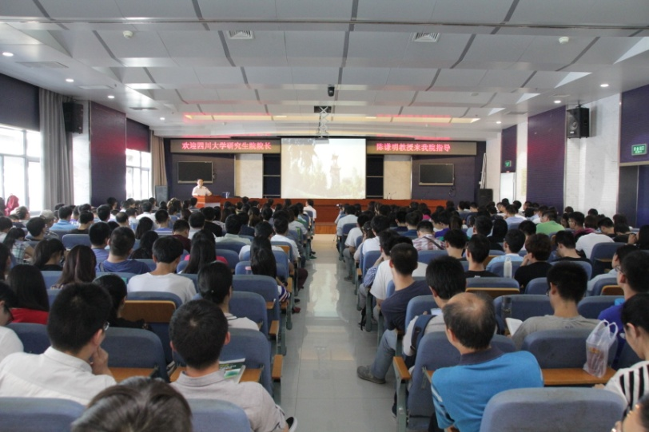 2016年09月21日下午，四川大学口校长助理、研究生院院长陈谦明教授在第一临床学院重点实验楼五楼做 题为“口腔临床研究SCI梦之源”的学术报告，本次报告由郑州大学第一附属医院副院长刘章锁致辞，研究生处副书记张会芹主持。

第一临床学院刘章锁副院长对陈谦明教授的到来表示热烈的欢迎和衷心的感谢，并详细而幽默地介绍了陈谦明教授在科研、临床、教学等方面所取得的优异成绩。陈谦明教授通过对08年至今华西口腔发表的SCI文章数目的显著提高图，让我们领会到学生科研水平的提高与学校对学生严格的高要求息息相关。更精彩的是，陈教授与大家分享了自己临床遇到典型的疑难病例，以告诫我们要有审视的目光、要与研究相结合、要与人才培养结合及多学科、多合作、多查找来对待疑难病例。

最后的互动环节，陈教授耐心、有条理地回答了大家的提问，为同学们解答了自己心中的困惑，让同学们对自己研究生期间的科研、学习、生活和就业等各方面都有了崭新的认识和深刻的体会。未来的路还很长，我们不管科研上，还是临床上，甚至生活上，都应该遵循陈谦明教授的那句“努力！努力！再努力！”